**Cordel Grupo de Referência**

Olha eu aqui novamente!

Super Sus toda contente.

Falar para essa gente...

Uma experiência de cuidado lá no Caps da gente.

O Caps Águas Claras, Salvador, Bahia.

Cuidando com alegria!

A atividade era o grupo de referência.



Que organizava no coletivo,

O cuidado com eficiência.

O grupo foi formado...

Com a intenção de fazer o cuidado articulado.

Usuário, família e amigos

Todos eram bem-vindos.

Só se tinha uma condição.

Fazer parte dos que tinham a mim, como técnica de referência.

Mas confesso que tinha exceção...

Se o grupo assim aprovasse,

Que o novo integrante entrasse.

Era um espaço para dialogar sobre a vida, a doença e as vivências.

Era tanta experiência!

A troca era constante.

Que o tempo passava no instante.

Do grupo nasceu muitas amizades.

Era uma rede de suporte de verdade.

Teve casal sendo formado,

Direitos sendo resgatados,

E festividade organizadas,

Sempre com muita gargalhada.

Passeio?! Tinha também!

Seja para realizar o sonho de conhecer o zoológico,

Para conhecer o território,

Ou a casa e a família do usuário.

Ocupávamos todos os espaços!

Nos reunimos até no refeitório,

Para compartilhar receitas e teve muito falatório!

Afinal, o grupo de referência da SuperSus...

Nunca foi simplório.

No grupo cada semana era diferente!

Ninguém era indiferente!

As dinâmicas de grupo ajudavam a discutir.

E a divertir.

Se a desorganização chegava, era com cuidado e apoio de todos que ela passava!

Lá aprendemos a respeitar o momento do outro, sem excluir.

No final, o grupo se expandiu!

Até no Whatsapp ele surgiu!

Um laço que dele floresceu!

De cada encontro a vinculação se fortaleceu!

E do intramuro do caps ele saiu.

Assim, seu objetivo atingiu.

Agradeço ao povo pela oportunidade de partilha.

Obrigada ao grupo de referência!

Por me ensinar a trilha...

Do cuidado em saúde mental com excelência.

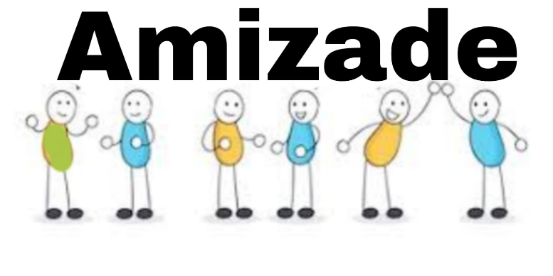

Autora: Susane Souza Assistente Social do CAPS Águas Claras. Salvador -BA